 МІНІСТЕРСТВО ОСВІТИ I НАУКИ УКРАЇНИ

НАЦІОНАЛЬНИЙ ТЕХНІЧНИЙ УНІВЕРСИТЕТ УКРАЇНИ

«КИЇВСЬКИЙ ПОЛІТЕХНІЧНИЙ ІНСТИТУТ   
ІМЕНІ ІГОРЯ СІКОРСЬКОГО»

ФАКУЛЬТЕТ БІОМЕДИЧНОЇ ІНЖЕНЕРІЇ

КАФЕДРА БІОМЕДИЧНОЇ КІБЕРНЕТИКИ

**Комп’ютерний практикум №14**

з дисципліни «Операційні системи»

на тему: «*Управління правами доступу до файлів та каталогів в ОС UBUNTU*»

Бригада № 5

**Виконали:**

студенти гр. БС-81 :

Мишкарьова А. Р.

Родіонов Г. О.

Мумінов А.О.

Лобунько Д. О.

**Перевірив:**

Ст.вик. Павлюченко А.В.

Зараховано від ___.___._______

___________________________

(підпис викладача)

Київ-2019

**Мета роботи***:* вивчення принципів захисту та управління правами доступу до файлів та каталогів в ОС UBUNTU від несанкціонованого доступу.

**Методика выполнения работы**

1. Создайте в вашем **HOME**-каталоге один текстовый файл, например, с именем **fl**. Выведите на экран полный листинг каталога.

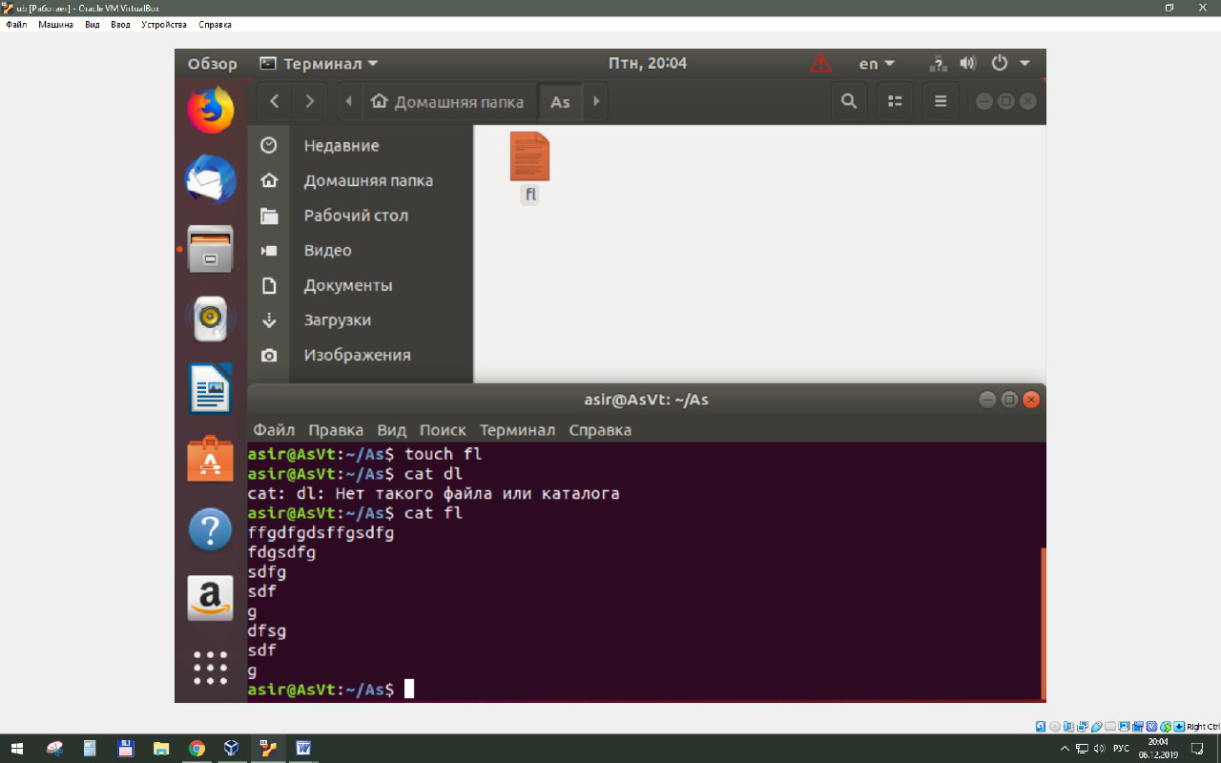

1. Проанализируйте и умейте объяснить, какие права доступа к **fl** имеет владелец файла, его группа и остальные пользователи.
2. Проанализируйте права доступа к вашему головному каталогу. Есть ли ограничения на работу с файлами в этом каталоге?

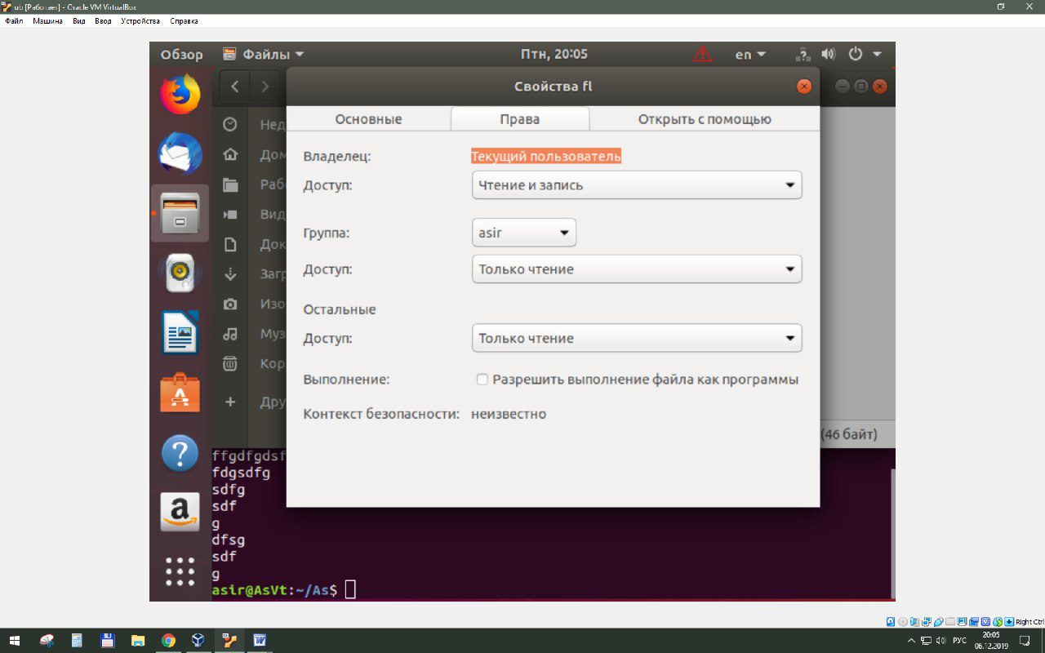

1. Выведите на экран содержимое файла **fl**. Объясните, почему операция выполнилась успешно.
2. Запретите права на чтение **fl** владельцу и группе, попытайтесь вывести на экран текст файла. Объясните, почему операция не выполняется.

 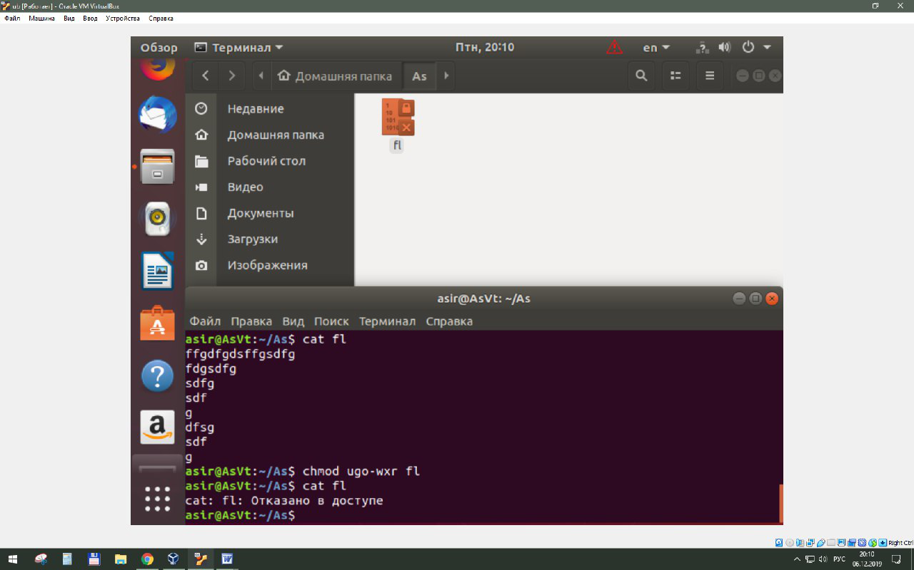

1. Удалите права на запись в файл. Попытайтесь добавить к файлу текст и удалить его. Объясните результат.
2. Удалите право на модификацию каталога. Повторите операцию удаления. Объясните результат.

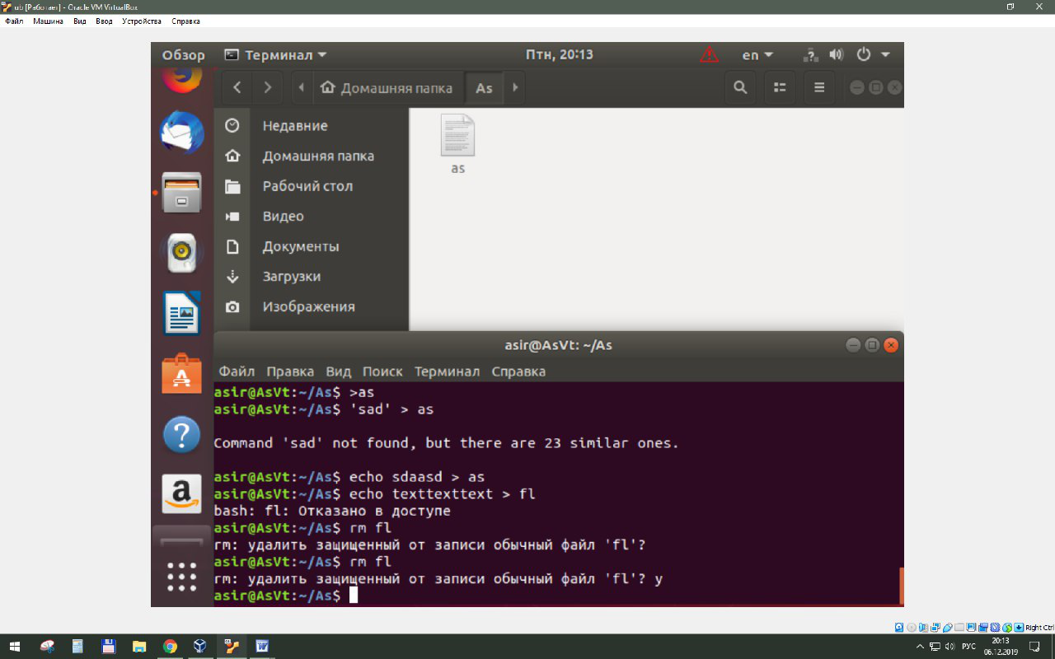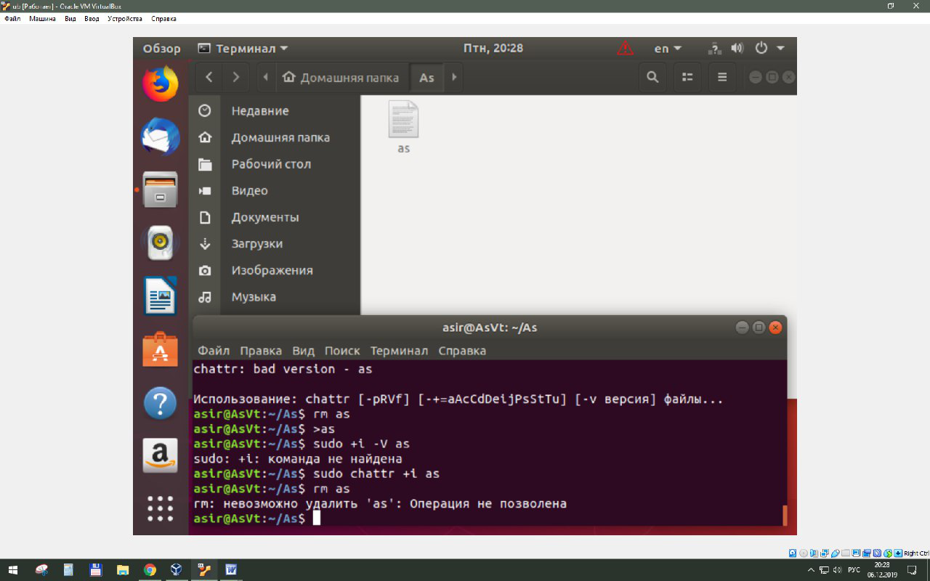

1. Создайте подкаталог. Разместите в нем текстовый файл. Проанализируйте права доступа к подкаталогу и объясните возможности по использованию подкаталога.
2. Удалите право владельца на «выполнение» подкаталога.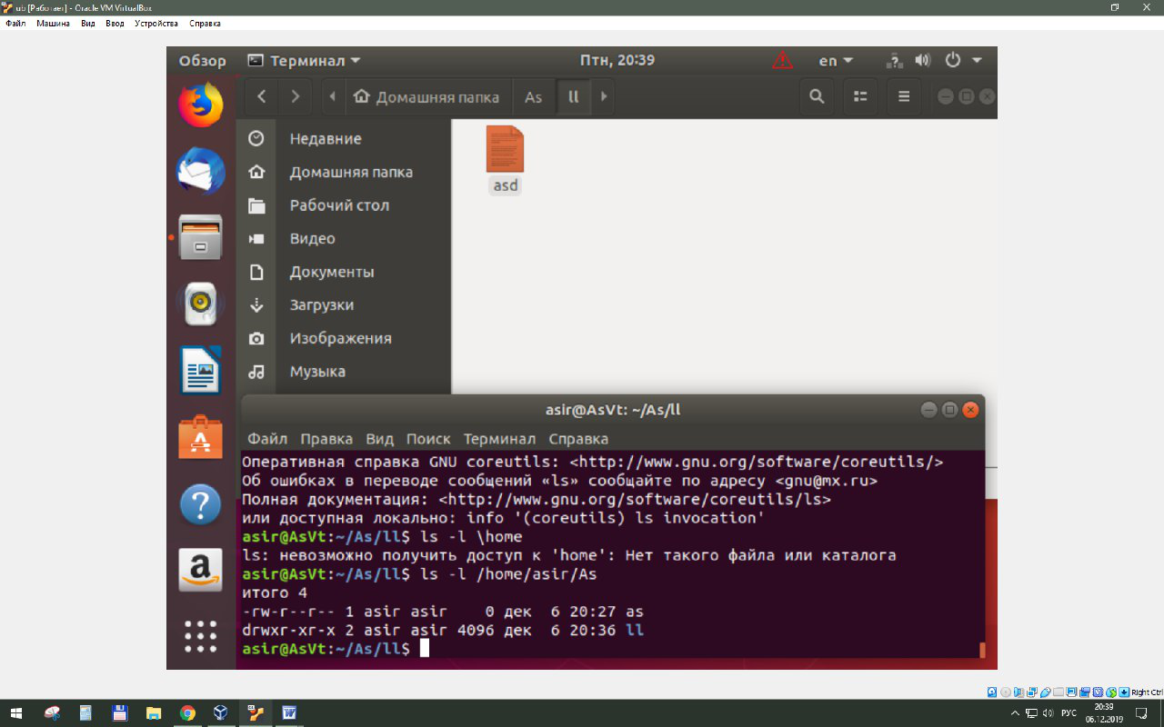 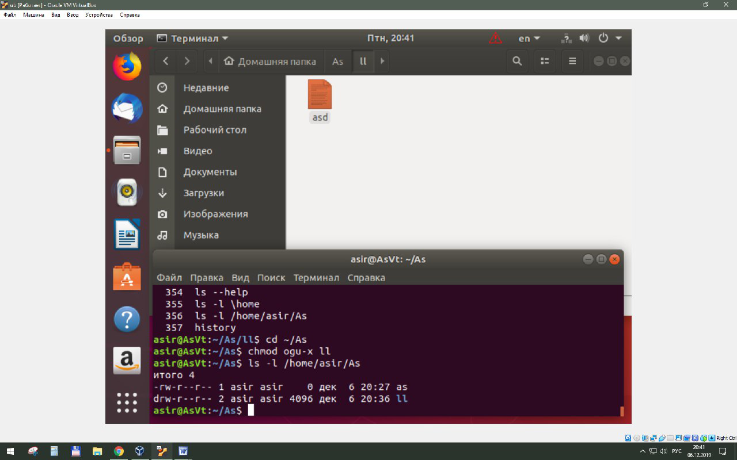
3. Попытайтесь сделать подкаталог текущим. Объясните результат.
4. Просмотрите содержимое подкаталога. Объясните результат.

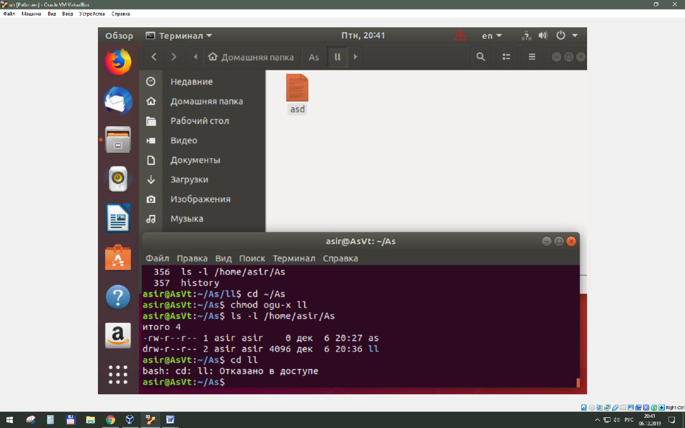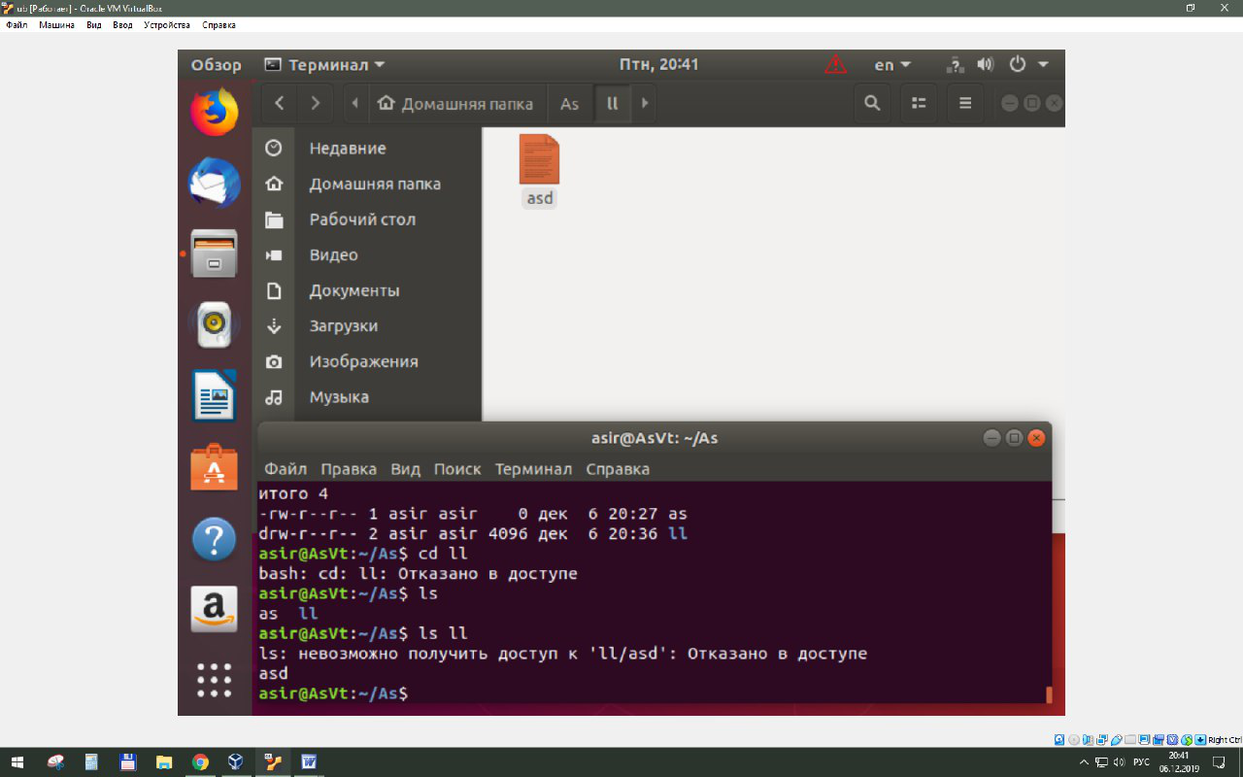

1. Попытайтесь вывести длинный листинг подкаталога только для одного из файлов (поиск файла по каталогу). Объясните результат.

17. **Письмово відповісти на контрольні питання. Зробити висновки. Оформити звіт по лабораторній роботі.**

После получения зачета по работе уничтожьте все созданные файлы.

**Контрольные вопросы**

1. Как кодируются в атрибутах файла и каталога права доступа?  
   drwx--… де кожні три символи відповідають за певну групу доступу
2. Кто может пользоваться и изменять права доступа к файлам?
3. Какие команды для изменения символьных кодов прав доступа вы знаете? Перечислите и расскажите о назначении каждой из команд.  
   chmod chattr маніпулююьть різнимим атрибутами допуску
4. В чем разница в применении команд **chmod** и **umask**?
5. Какие команды обработки файлов разрешают или запрещают права на чтение, модификацию и исполнение?  
   chmod –rwx , chattr +i
6. Какие команды обработки каталогов разрешают (или запрещают) эти же права?  
   chmod –rwx , chattr +i
7. Что означает право на выполнение, применительно к каталогу?  
   Можливість каталог зробити поточним (команда cd)
8. Какими правами надо обладать, чтобы удалить файл или каталог?  
   Администраторскими
9. Какие команды для защиты файлов вы знаете?  
   chmod , chattr

**Висновки:**В даній лабораторній роботі були розглянуті різні команди для управління правами доступу до файлів і каталогів. Використовуючи їх, наприклад, можна заборонити доступ до читання файла, запису в нього чи видалення. Таким чином, такі команди, загалом, використовуються для реалізації захисту інформації, а саме файлів і каталогів.